Мат детский игровой №4 – 1 штука

https://xn--b1ajcbigm2l.xn--p1acf/myagkaya-sreda/sportivnoe_oborudovanie/mat_detskiy_igrovoy_%E2%84%964

№ п/п | Наименование оборудования | Тип характеристики | Наименование характеристики товара | Предлагаемое Поставщиком значение | Ед. изм. | Инструкция
1 | Мат детский игровой №4  ОКПД 32.99.53.130  Примерный эскиз  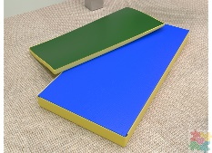 | Качественная | Вид модуля | Являет собой цельный блок из плотного поролона в однотонном чехле из искусственной кожи, имеет оптимальную толщину, ширину и длину для безопасного выполнения упражнений без опасений получения травмы. |  | Значение не может изменяться
 |  | Качественная | Материал обшивки | Экокожа |  | Указать конкретное значение
 |  | Качественная | Материал набивки | Поролон |  | Значение не может изменяться
 |  | Количественная | Длина мата | ≥ 2000 | мм
 |  | Количественная | Ширина мата | ≥ 1000 | мм
 |  | Количественная | Толщина мата | ≥ 50 | мм

